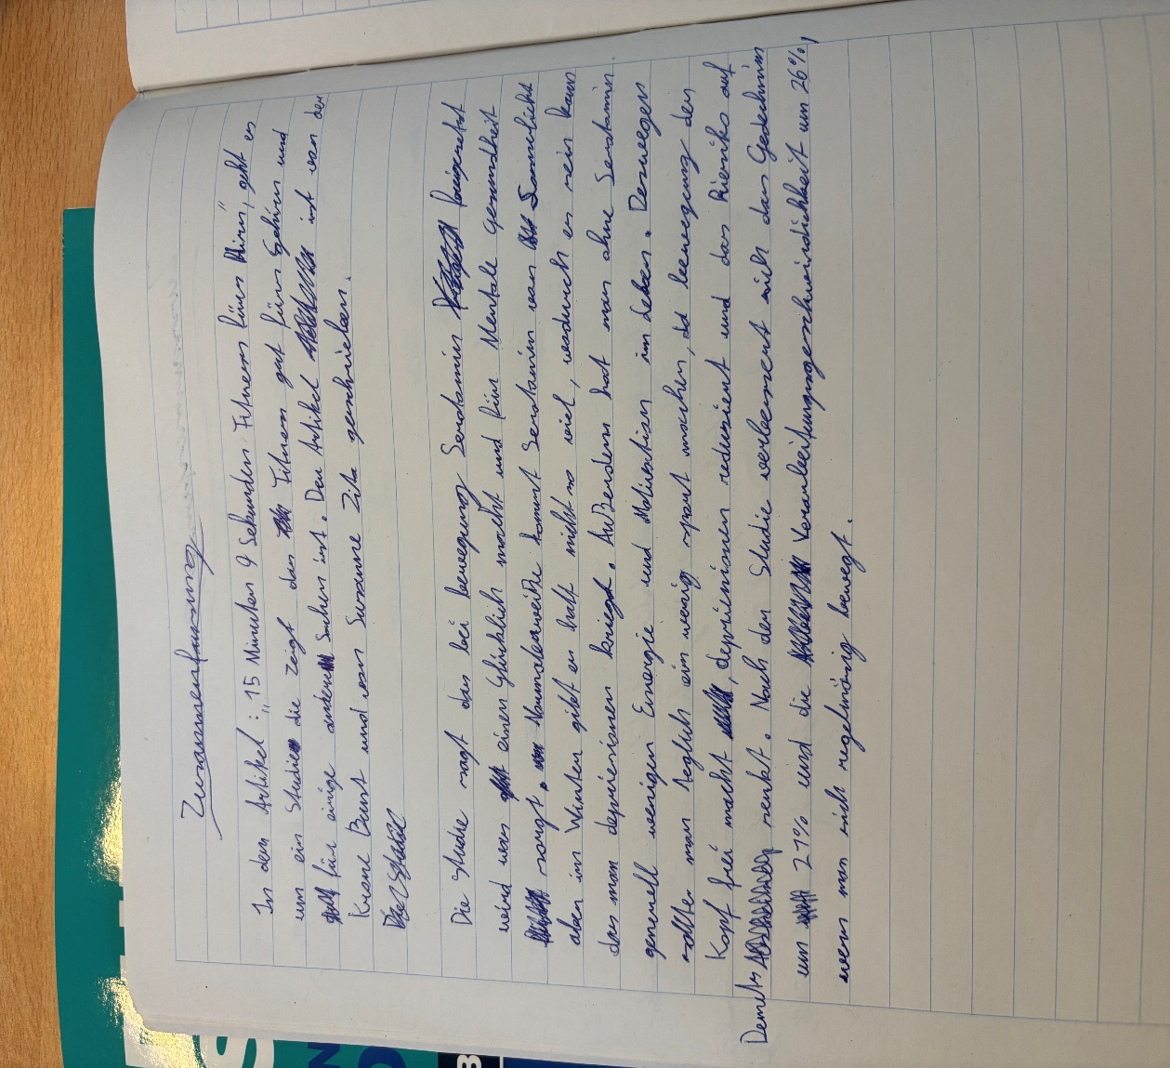

In dem Artikel: 15 Minuten 9 Sekunden Fitness fürs Hirn, geht es um eine Studie die Zeigt das Fitness gut fürs Gehirn und für einige andere Sachen ist. Der Artikel ist von der Krone Bunt und von Susanne Zita geschrieben.

Die Studie sagt das bei Bewegung Serotonin freigesetzt wird was einen Glücklich macht und für Mentale Gesundheit sorgt. Normalerweiße kommt Serotonin von Sonnenlicht aber im Winter gibt es halt nicht so viel, wodurch er sein kann das man Depriesionen bekommt. Außerdem hat man ohne Serotonin generell weniger Energie und Motivation im Leben. Deswegen sollte man täglich ein wenig Sport machen, da Bewegung den Kopf frei macht, Depriesionen verhindert und das Risiko auf Dements senkt. Nach der Studie verbessert sich das Gedechniss um 21% und die Verarbeitungsgeschwindichkeint um 26%, wenn man sich regelmäsig bewegt.

In dem Artikel „15 Minuten 9 Sekunden Fitness fürs Gehirn“ wird eine Studie vorgestellt, die zeigt, dass Fitness gut für das Gehirn und zahlreiche andere Aspekte unserer Gesundheit ist. Der Artikel stammt von Susanne Zita und wurde in der Krone Bunt veröffentlicht.

Die Studie belegt, dass bei körperlicher Bewegung Serotonin freigesetzt wird, das für Glücksgefühle sorgt und die mentale Gesundheit fördert. Normalerweise wird Serotonin durch Sonnenlicht produziert, jedoch gibt es im Winter oft weniger davon, was das Risiko von Depressionen erhöhen kann. Zudem haben Menschen ohne ausreichend Serotonin generell weniger Energie und Motivation im Leben. Daher ist es wichtig, täglich etwas Sport zu treiben, da Bewegung den Kopf frei macht, Depressionen vorbeugt und das Risiko von Demenz senkt. Laut der Studie verbessert sich das Gedächtnis um 21 % und die Verarbeitungsgeschwindigkeit um 26 %, wenn man sich regelmäßig bewegt.

***Übungen***

**Übung 1: Satzbau**

**Aufgabe:** Schreibe aus jedem der folgenden Sätze einen grammatikalisch korrekten Satz.

1. **Original:** „Die Studie zeigt das Fitness gut fürs Gehirn ist.“  
   **Lösung:** Die Studie zeigt, dass Fitness gut fürs Gehirn ist.
2. **Original:** „Es gibt im Winter weniger Serotonin wodurch man Depriesionen bekommt.“  
   **Lösung:** Es gibt im Winter weniger Serotonin, wodurch man Depressionen bekommt.

**Übung 2: Rechtschreibung**

**Aufgabe:** Korrigiere die folgenden Wörter.

1. **depriesionen**  
   **Lösung:** **Depressionen**
2. **Gedechniss**  
   **Lösung:** **Gedächtnis**
3. **Verarbeitungsgeschwindichkeint**  
   **Lösung:** **Verarbeitungsgeschwindigkeit**
4. **normalerweiße**  
   **Lösung:** **normalerweise**

**Übung 3: Satzverbindungen**

**Aufgabe:** Verbinde die folgenden Sätze sinnvoll miteinander.

1. Bewegung macht den Kopf frei.
2. Es fördert die mentale Gesundheit.  
   **Lösung:** Bewegung macht den Kopf frei und fördert die mentale Gesundheit.

**Übung 4: Synonyme finden**

**Aufgabe:** Finde Synonyme für die folgenden Wörter.

1. **wichtig**  
   **Lösung:** **bedeutend**
2. **täglich**  
   **Lösung:** **jeden Tag**
3. **verbessern**  
   **Lösung:** **steigern**
4. **Risiko**  
   **Lösung:** **Gefahr**

**Übung 5: Textüberarbeitung**

**Aufgabe:** Überarbeite diesen kurzen Text und verbessere ihn:

„Die Studie hat gezeigt, dass Sport gut für den Kopf ist. Man sollte das jeden Tag machen.“  
**Lösung:** Die Studie hat gezeigt, dass Sport gut für das Gehirn ist. Man sollte das jeden Tag tun.